Aux fourneaux : Un poke bowl à la japonaise

Prenez un grand bol de fraîcheur !
Barbara Brayner17 Février 2017
Contributrice Houzz
Plus
SauvegarderCommentaire2J'aime41
Partager
Vous l’aurez peut-être remarqué : ces dernières années, la tendance est à la bowl food, où l’art de manger dans des bols. Il y a d’abord eu le bo bun vietnamien, à base de vermicelles de riz, nems et crudités. Ensuite le smoothie bowl, composé de fruits et céréales. Puis le bowl cake, un gâteau préparé et cuit dans le même récipient…
Place désormais au poke bowl, un plat typiquement hawaïen, à base de cubes de poissons marinés et agrémentés de condiments et crudités. En hawaïen, poke, veut dire « couper » ou « sectionner ». Ces dés de poissons étaient la principale base alimentaire des pêcheurs de Hawaï avant de devenir un plat complet, populaire sur toute l’île depuis les années 70. À la fois simple et équilibré, le poke powl s’inscrit parfaitement dans la mouvance de la healthy food (cuisine saine) et a été désigné « tendance culinaire de l’année 2016 » par le cabinet américain Baum + Whiteman. Ce plat a particulièrement séduit les Japonais, grands amateurs de poisson cru, et qui ont vu dans le poke bowl un sushi déstructuré ! La version proposée ici suit cette voie nippone.
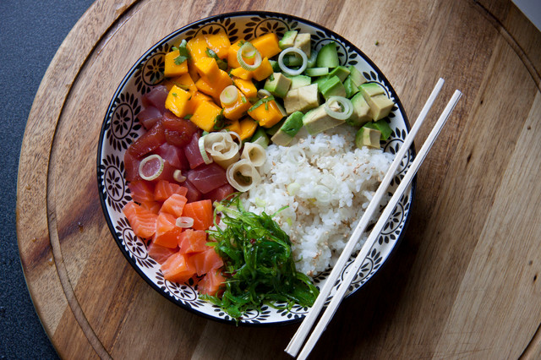Barbara Brayner
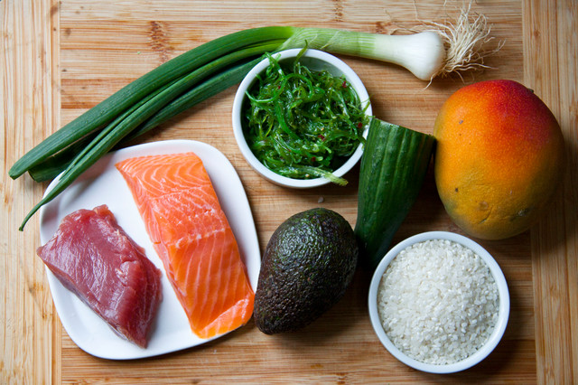Barbara Brayner
Temps de préparation : 10 minutes
Temps de cuisson : 10 minutes
Temps de repos : 10 minutes
Matériel
- Couteau bien aiguisé
- Casserole
- Bol
Ingrédients pour 2 personnes
- 200 g de riz à sushi cuit ou (60 g cru)
- 150 g de saumon
- 150 g de thon
- 200 g de salade d’algues (vendue chez les traiteurs japonais ou dans les magasins bio)
- 1 avocat
- 1/2 mangue
- 1 oignon nouveau
- 1/4 de concombre
- 2 cuillères à soupe de graines de sésame
- Quelques feuilles de coriandre
- Vinaigre de riz
- Sauce soja salée
- Sauce soja sucrée
- Un peu de gingembre mariné
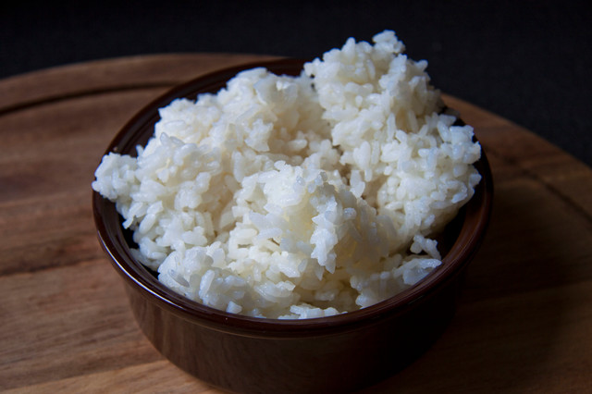Barbara Brayner
1. Le riz
Pour cette recette (ou toutes vos préparations de sushi), la meilleure option consiste à acheter du riz vinaigré déjà cuit chez un traiteur japonais.
Autrement, le riz vinaigré se prépare avec du riz de la variété japonica (riz rond). Il faudra d’abord le laver avant de le cuire à feu moyen et à couvert, dans le même poids d’eau que de riz. Après 10 minutes de cuisson, éteignez le feu et laissez le riz reposer avec son couvercle pendant encore 10 minutes. Pendant ce temps-là, faites chauffer (sans bouillir) 5 centilitres de vinaigre de riz avec deux cuillères à soupe de sucre, puis versez ce mélange sur le riz et laissez refroidir.
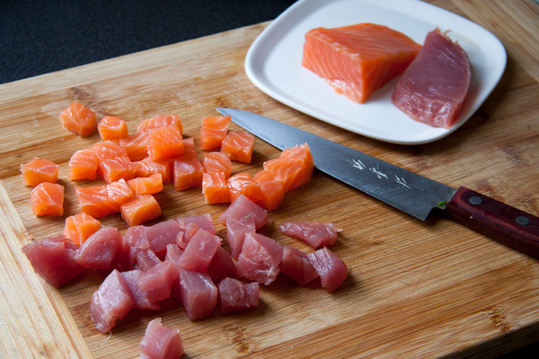Barbara Brayner
2. Préparation des ingrédients
À l’aide d’un couteau bien aiguisé, coupez les poissons en cubes.
Attention ! La fraîcheur du poisson est un point primordial dans cette recette. N’hésitez pas à signaler à votre poissonnier que vous allez le consommer cru !
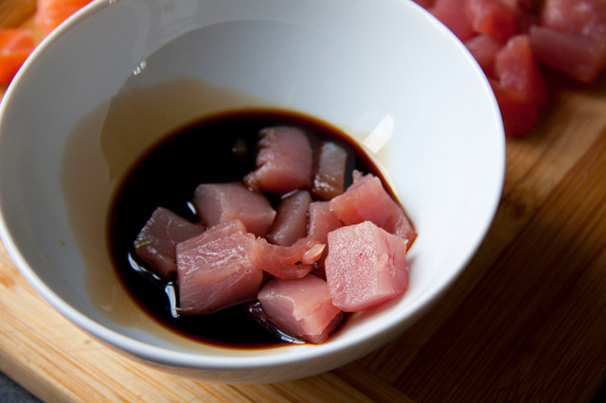Barbara Brayner
Dans un bol, mélangez la même quantité de sauce soja sucrée et salée et laissez mariner le poisson au réfrigérateur le temps de finir les découpes.
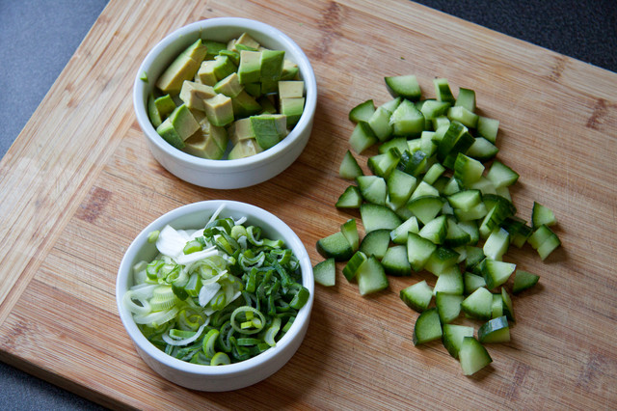Barbara Brayner
Taillez le concombre et l'avocat en dés. Émincez finement l'oignon nouveau.
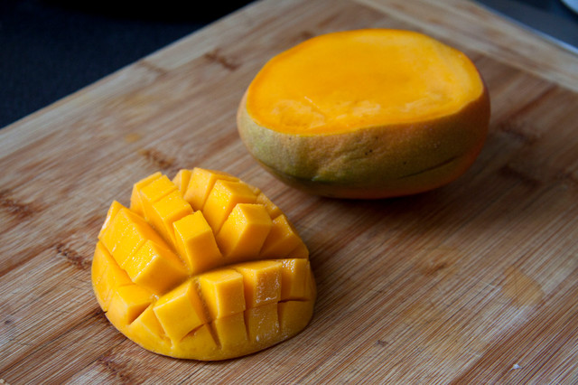Barbara Brayner
Coupez la mangue dans le sens de la longueur, le long du noyau central. Effectuez ensuite un quadrillage avec la pointe d’un couteau et retournez la peau pour faire ressortir la découpe « en hérisson ». Il suffira ensuite de détacher les petits cubes à l’aide du couteau.
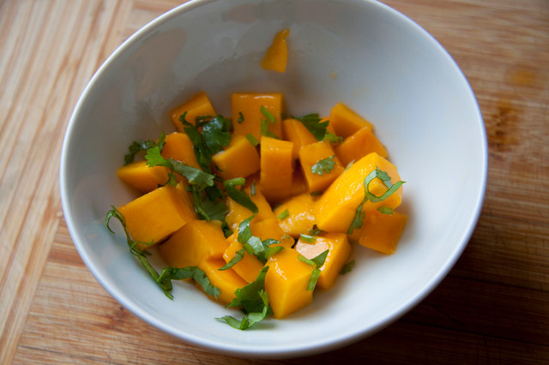Barbara Brayner
Émincez quelques feuilles de coriandre. Mélangez-les avec la mangue et un trait de vinaigre de riz.
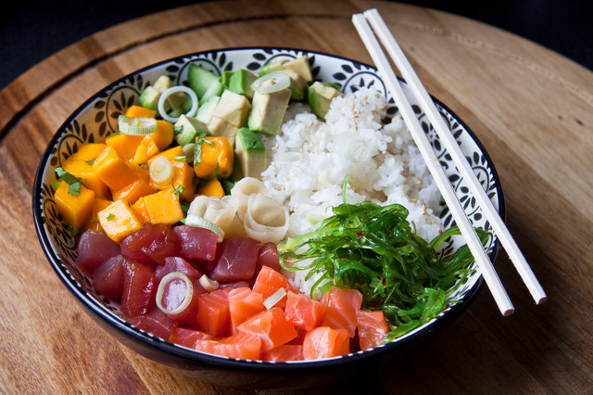Barbara Brayner
3. Dressage
Cette recette doit être dressée au moment de servir afin de conserver la fraîcheur du poisson : dans un bol, disposez le riz, les poissons, les cubes de mangue, l’avocat, le concombre, la salade d’algues et quelques lamelles de gingembre mariné. Parsemez avec l’oignon émincé et des graines de sésame.
La composition des poke bowls s’adapte à toutes vos envies. Veillez simplement à choisir des ingrédients aux textures variées pour rendre la recette plus intéressante gustativement.
ET VOUS ?
Partagez avec nous vos recettes de poke bowls !
Découvrez d’autres recettes
Aux fourneaux : Le sushi burger, le plus healthy des snacks
Aux fourneaux : Une tourte au chili con carne
Aux fourneaux : Une tarte aux légumes en fleurs
Aux fourneaux : Un camembert feuilleté aux pommes et oignons confits
Aux fourneaux : Une pastilla forestière aux cèpes et au comté
Retrouvez toutes nos recettes Houzz

